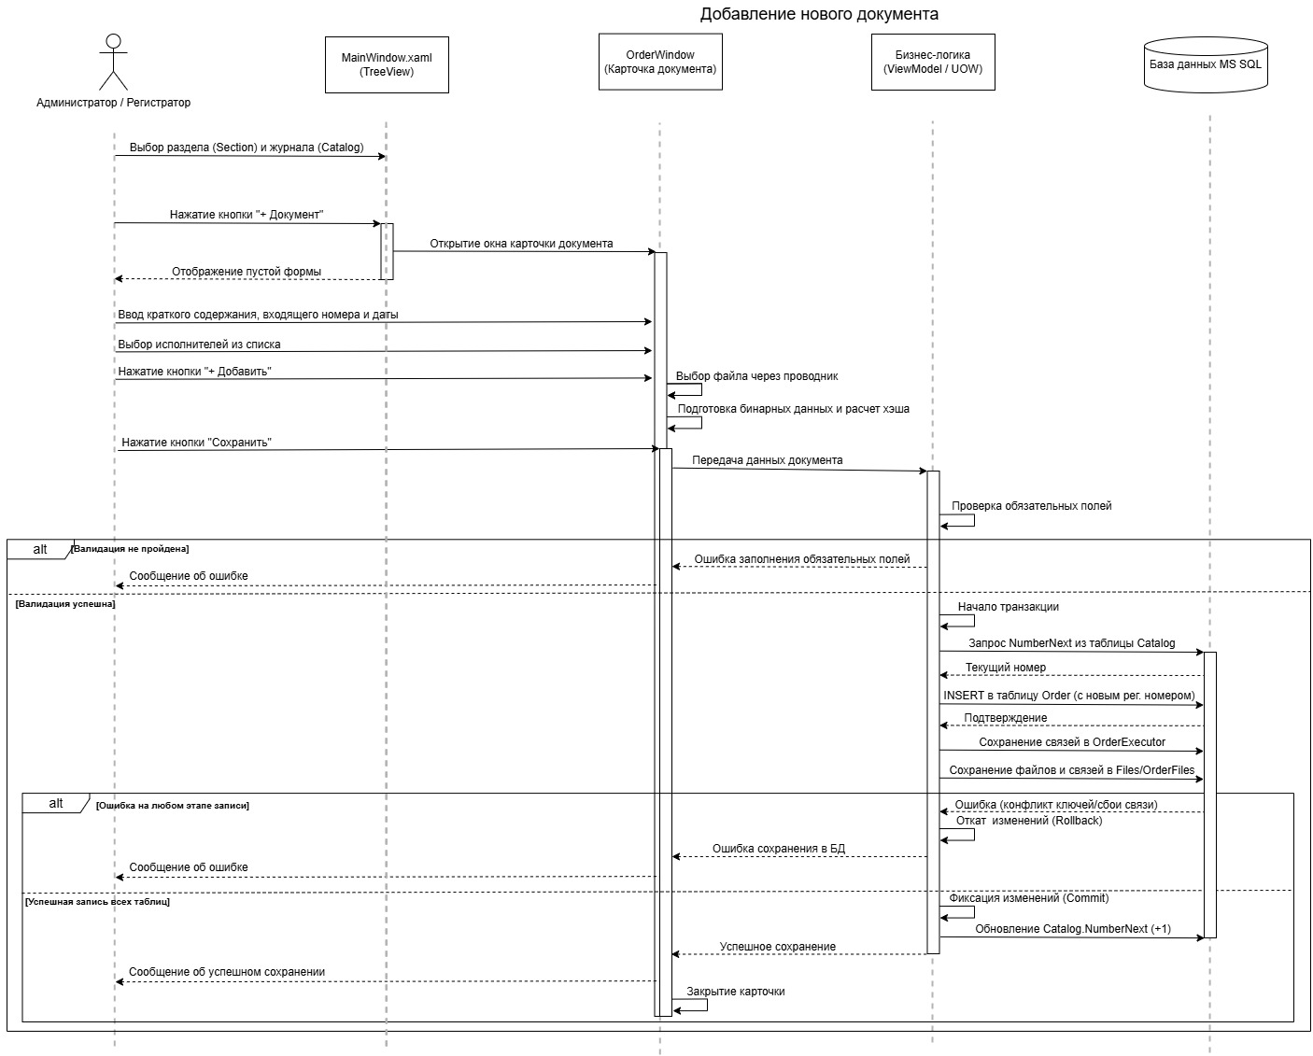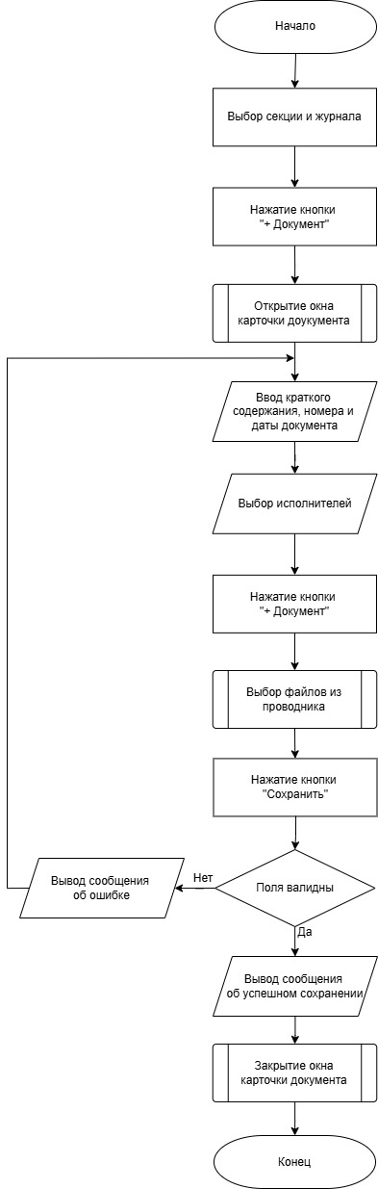
ФИО
Подпись
Дата
Разраб.
Провер.
Н. контр.
Утв.
Тарасевич Е.А.
Авдеева В.Д.
.

Авдеева В.Д.
Приложение Д
Диаграмма последовательности и
Блок-схема алгоритма
БГТУ 020701 ГЧ
Лит.
Лист
Листов
5
5
БГТУ ФИТ 2к 7г., 2026
Масса
Масштаб

